LEMBAR PENGESAHAN
Skripsi yang berjudul “KORELASI ANTARA INTELEKTUAL SISWA DENGAN MINAT BELAJAR SISWA PADA MATA PELAJARAN PENDIDIKAN AGAMA ISLAM KELAS VIII DI SMP IT BUNAYYA” telah diujikan dalam sidang munaqasyah Fakultas Agama Islam Universitas Fakultas Agama Islam Universitas Muhammadiyah Tangerang pada tanggal 16 September 2022 Skripsi ini telah diterima sebagai salah satu syarat dalam menempuh gelar sarjana Pendidikan (S.Pd).
Tangerang, 19 Safar 1444 H
16 September 2022 M
Sidang Munaqasyah
Tanda Tangan
Tanggal


1. Al Irsyadiah, MA 06 – 10 - 2022
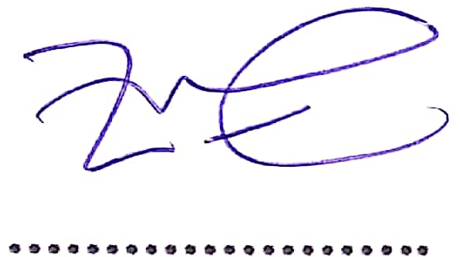
NBM. 1037256
(Ketua)

2. Dr. Zulkifli, MA 02 – 10 - 2022
NBM. 923210
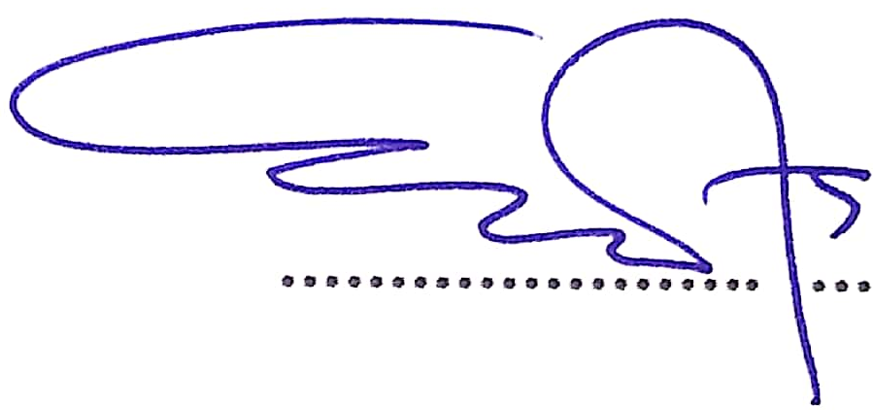
(Sekertaris)

3. Dr. H Ahmad Fauzi, M.Pd 05 – 10 - 2022
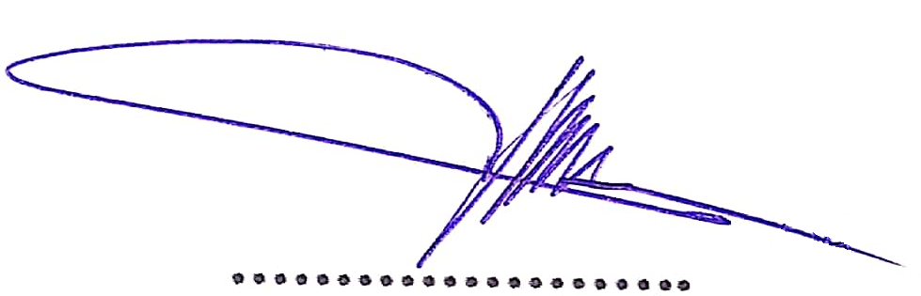
NBM.1037252
(Penguji I)

4. Dr. Muhammad Fathi Halimi, M.Pd 04 – 10 - 2022
NBM.1216987
(Penguji II)

Mengetahui,

Dekan Fakultas Agama Islam
Universitas Muhammadiyah Tangerang

Dr. H. Saiman Sholeh, M.Pd
NBM. 672.290

